新 书 推 荐
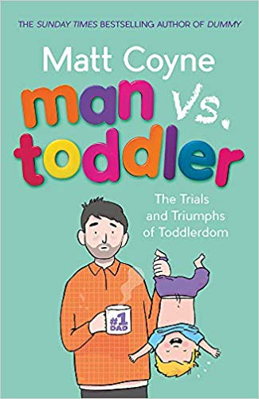
中文书名：《奶爸与宝宝：蹒跚学步的考验与收获》
英文书名： MAN VS. TODDLER: THE TRIALS AND TRIUMPHS OF TODDLERDOM
作 者：Matt Coyne
出 版 社：Wildfire/Headline
代理公司：A.M.Heath /ANA/Claire
页 数：320页
出版时间：2019年4月
代理地区：中国大陆、台湾
审读资料：电子稿
类 型：家教育儿

内容简介：

比以往任何时候都更无力、更无知、更精疲力竭，“奶爸与宝宝”博客现象背后的男人带着他穿越混乱无章又充满乐趣的（以及他儿子查理（Charlie）的）育儿时光的最新作品回归了。

这部《星期日泰晤士报》（Sunday Times）备受好评畅销书Dummy 的续集作品《奶爸与宝宝》讲述了当你的小宝贝从一个天真无邪的开心果变成一个会走路、会说话……甚至会在你客厅的塑料桶里拉臭臭的生物时会发生什么。

《奶爸与宝宝》为我们揭开了“到生儿育女时，一切就会‘变简单’”的谎言。但和马特的第一部作品一样，它真诚、大胆直言又温暖人心，当他分享对从发脾气到室内海绵游戏区的恐惧等各种事情的观察和建议时，你肯定会又哭又笑。

作者简介：

马特·科因（Matt Coyne）今年44岁，是南约克郡谢菲尔德的一名作家。2015年9月，马特的生活被他儿子查理的到来搅得天翻地覆。成为父亲三个月后，他在脸书（Facebook）上写下了自己不得不与“一个性情暴怒、睡眠杀手、极其不稳定又失禁、痴迷于妈妈胸部的侏儒房客”一起生活的经历。几天时间，他关于如何在为人父母的头几个月里活下来的帖子就席卷了全球。在此之后，马特创建了名为“奶爸与宝宝”（Man vs. Baby）的博客，现在已经有超过20万粉丝，随后他根据自己为人父母第一年的收获与灾难创作了一本名为Dummy的并被评为《星期日泰晤士报》（Sunday Times）畅销书的作品。马特和查理、他的伴侣林德赛（Lyndsay）以及一只名叫艾迪（Eddie）的杰克罗素梗现居于在谢菲尔德。

作者Facebook/ manversusbabyTwitter账户：@mattcoyney

媒体评价：

“无处不在的奶爸英雄。”
----《每日镜报》（Daily Mirror）

“趣味横生。”
----菲利普·斯科菲尔德（Phillip Schofield）, This Morning节目

“有趣又准确地描述了如何作为父母的生活…马特·科因的帖子引起了全世界父母的共鸣。”
----《每日邮报》（Daily Mail）

“对为人父母残酷而直率的抱怨在网络上掀起了风暴。”
----《每日电讯报》（Sunday Telegraph）

谢谢您的阅读！
请将反馈信息发至：乔明睿（Claire）
安德鲁﹒纳伯格联合国际有限公司北京代表处
北京市海淀区中关村大街甲59号中国人民大学文化大厦1705室, 邮编：100872
电话：010-82449026
传真：010-82504200
Email: Claire@nurnberg.com.cn
网址：www.nurnberg.com.cn
微博：http://weibo.com/nurnberg
豆瓣小站：http://site.douban.com/110577/
微信订阅号：ANABJ2002

